 

**موقع إلكترونى) موقع إخبارى(**

**مشروع التخرج لاستكمال متطلبات الحصول علي درجه البكالريوس في نظم المعلومات الادارية**

اعداد الفرقه الرابعه ,مجموعه : 19 (ب)

مقدم الى أستاذ الحاسب الالى **:** الدكتور محمد السيد علي

**2024-2025**

**عناصر الفصل الرابع : (التصميم الفعلي)**

1. تصميم جداول قاعدة البيانات (Tables)
2. تصميم العلاقات بين الجداول (Relation Ships)
3. تصميم شاشات المشروع (User Interface)
4. تصميم التقارير (Reports)

**الفصل الرابع**

**التصميم الفعلي للنظام**

اولا : تصميم جداول قاعده البيانات

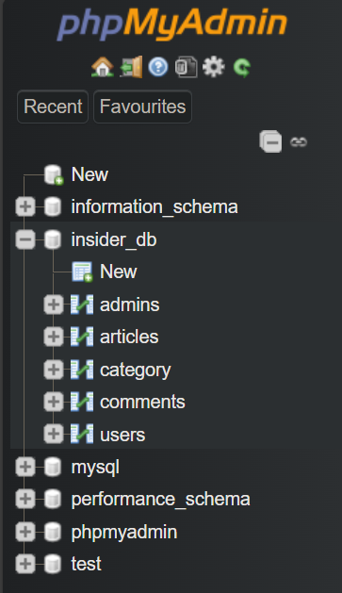

**شكل (11) :قاعده البيانات و جداولها**

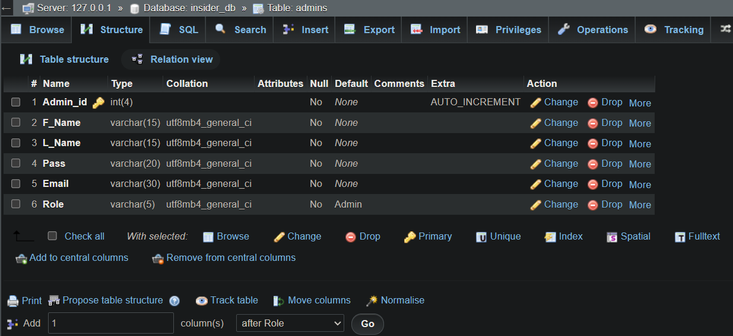

**شكل (12) :خصائص جدول ال admins**

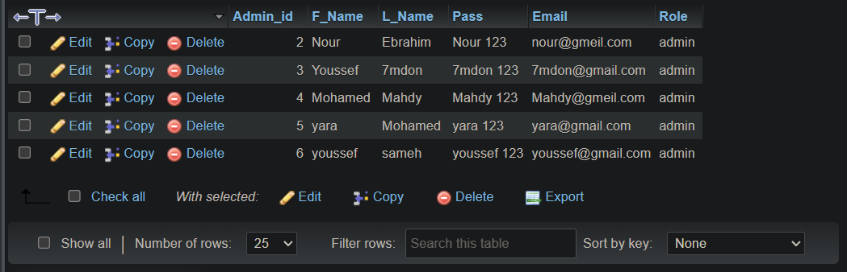

**شكل (13) :البيانات المدخله في جدول ال admins**

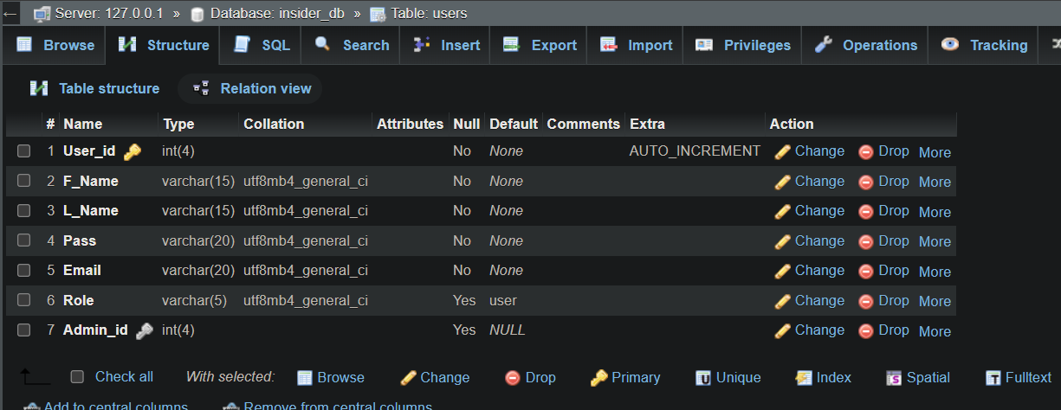

**شكل (14) :خصائص جدول ال users**

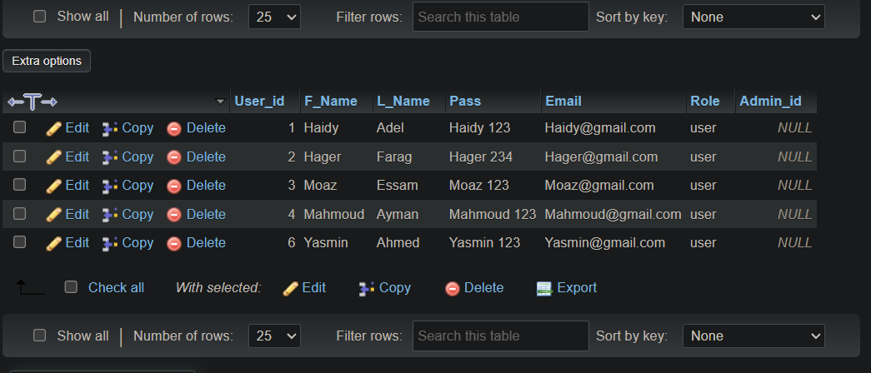

**شكل (15) :البيانات المدخله في جدول ال users**

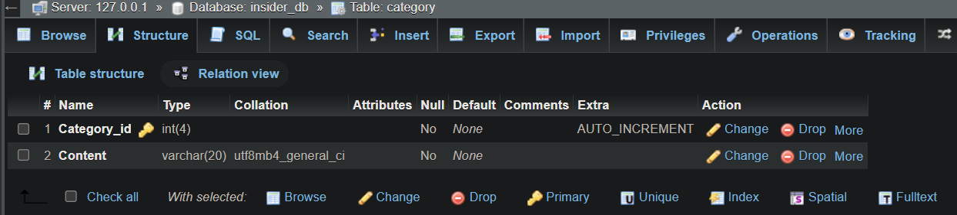

**شكل (16) :خصائص جدول ال Category**

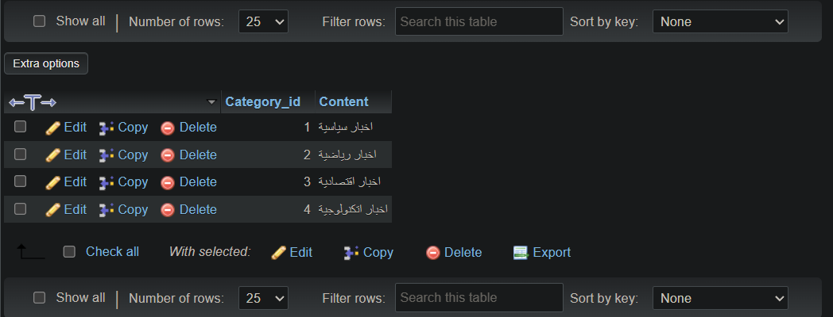

**شكل (17) :البيانات المدخله في جدول ال Category**

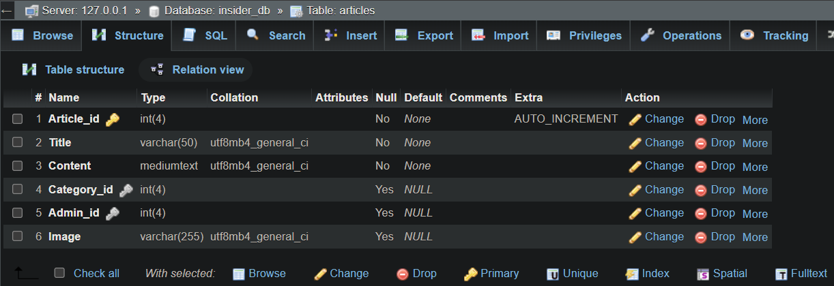

**شكل (18) :خصائص جدول ال Articles**

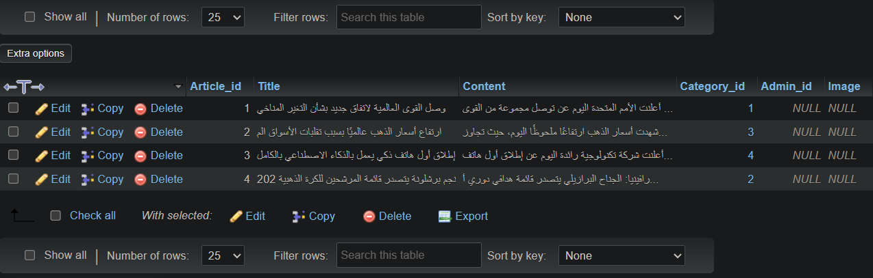

**شكل (19) :البيانات المدخله في جدول ال Articles**

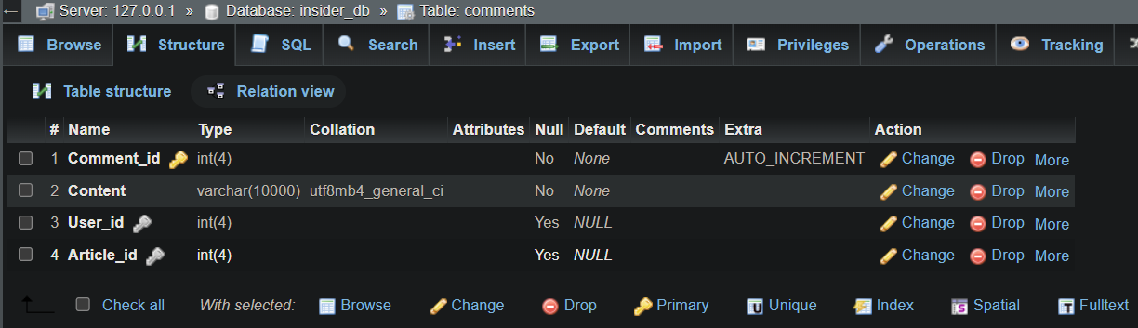

**شكل (20) :خصائص جدول ال comments**

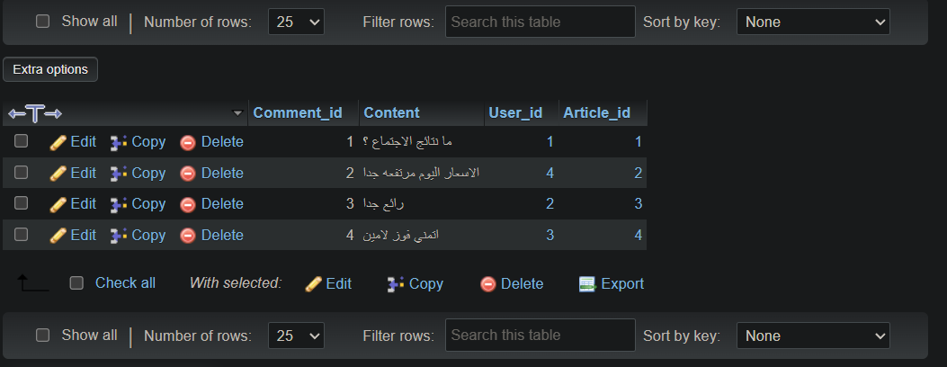

**شكل (20) :البيانات المدخله في جدول ال comments**

ثانيا : تصميم العلاقات بين الجداول

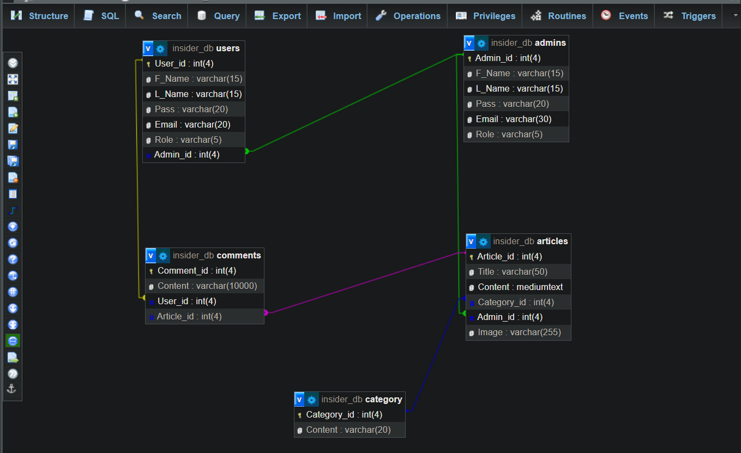

**شكل (21) :العلاقات بين جداول قاعده البيانات**

ثالثا : تصميم شاشات المشروع

رابعا : تصميم التقارير

**عناصر الفصل الخامس : (الاختبار و التوثيق)**

1. دليل المستخدم
2. متطلبات التشغيل
3. المراجع

**الفصل الخامس**

**اختبار و توثيق النظام**

اولا : دليل المستخدم

ثانيا : متطلبات التشغيل

**Hardware:**

Laptop-PC

Processor: Intel(R) Core TM) i5-10500H CPU 2.50 GHz

Ram: (4) GB

Graphics card: Intel(R) UHD Graphics

Volume: (128) GB hard disk

**Software:**

Operating system: Windows 7/10/11.

ثالثا : المراجع

1) ا.د/ إبراهيم فاروق متولي كتاب قواعد بيانات 1 مكتبه المعهد (2022)

2) ا.د/ إبراهيم فاروق متولي كتاب اساسيات تحليل وتصميم مكتبة المعهد (2023)

3) ا.د/ إبراهيم فاروق متولي كتاب كيفية اعداد مشروع التخرج. مكتبة المعهد .(2024)

**مواقع الويب :**

موقع لتعليم لغة php

1) <https://www.w3schools.com/php/default.asp>

موقع لتعليم لغة css

2) <https://www.w3schools.com/css/default.asp>

موقع لتعليم لغة Html

3) <https://www.w3schools.com/html/default.asp>

موقع لتعليم قاعدة البيانات MY SQL

4) <https://elzero.org/course-learn-mysql>